----目录----

run.bat 启动服务器，窗口内按回车关闭

release/cfg/gs.cfg 系统配置

如果需要连本地服务器，修改 # 数据库连接地址 # 数据库连接用户名 # 数据库连接密码

release/xml 策划配置

----安装----

安装java 1.7 jre，自行百度

----连接----

客户端修改服务器地址为本地地址：127.0.0.1

----日志----



↑这就是启动成功了

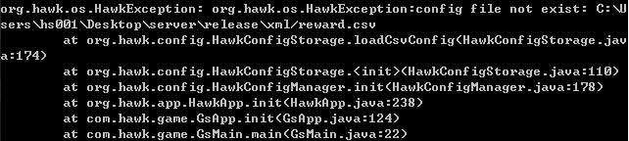

↑这就是异常了



↑这就是配置错了

私服获取地址：

\\192.168.199.122\HSshare\server